NAZİRE ERUSLU ANAOKULU E-GÜVENLİK POLİTİKASI

Okul Güvenlik Politikaları hızla gelişti, çünkü paydaşlar bugün internete okul binasından çok çeşitli şekillerde erişebilirler. Günümüzde yaşamımızın bir parçası olarak hepimiz teknolojilerle yaşıyoruz. Çocuklarımızın dijital teknolojilerle elde ettikleri fırsatları en iyi nasıl kullanacaklarını bildiklerinden emin olmak için, artık bunları nasıl kullanacaklarını bilmeli ve anlayabilmeliyiz. İnternet, sosyal hayatın bir parçası olarak hayatımıza birçok faydalar ve yenilikler getirmiştir. Getirdiği faydaların ve kolaylıkların yanı sıra, internetin bilinçsiz kullanımı bireysel ve toplumsal hayata yönelik tehditler de barındırmaktadır. Evde, okulda arkadaşlarınızla ya da yalnız kaldığınız yerlerde mümkün olan en güvenli ortamlarda bilinçli şekilde internet kullanılmalıdır. Eğitimciler, veliler, medya ve diğer tüm ilgili kişiler tarafından özellikle çocukların, gençlerin, vatandaşların hak ve ihtiyaçlarının korunması için ortak sorumluluk gerektirmektedir. NAZİRE ERUSLU Anaokulu olarak, çocuklarımızın daha bilinçli ve güvenli internet kullanıcı olmalarının yanında ailelerini bilinçlendirme çalışmalarını da önemsiyoruz. Bu konuda bilinçlendirme için okulumuzdaki tüm öğretmenlerimizle araştırmalar ve çalışmalar yaparak güvenli internet politikası oluşturduk. Buna göre okulumuzda e-güvenliği sağlamak için Milli Eğitim Bakanlığının Okullarda Sosyal Medyanın kullanılması ile ilgili 2017/12 no'lu genelgesine uygun planlama ve uygulamalar yapılmaktadır
İnternetin güvenli kullanımı konusunda farkındalık oluşturmaya öncülük etmesi için kurulan INSAFE bugün Avrupa´da Güvenli İnternet Merkezinin koordinasyonunu oluşturan bir ağdır. Bu kapsamda her yıl Şubat ayında Güvenli İnternet Günü 2017 yılından bu yana düzenlenmekte ve kutlanmaktadır. Dünyada kutlanan ve Türkiye´de Bilgi Teknolojileri ve
İletişimi Kurumu(BTK) koordinasyonunda düzenlenen ''Güvenli İnternet Günü " çeşitli faaliyetlerle her yıl 10-11 Şubat tarihlerinde okulumuzda da kutlanmaktadır.

E –GÜVENLİK POLİTİKAMIZ

Teknoloji, çocuklar için imkânlar ve fırsatlar sunuyor. Çocuklar da İnternetin sağladığı bu imkân ve fırsatlara kolayca ve hızlıca erişim sağlayabiliyor. Dijital teknolojinin sağladığı bu imkânların yanı sıra çocuğun ruhsal, zihinsel ve fiziksel saldırılarla, tuzaklarla karşılaşması hafife alınmaması gereken bir gerçekliktir. Çocuğu internet ortamından tamamen uzak tutmak oldukça zordur. Çocukların internetin tehdit ve tehlikelerine karşı kendilerini koruyabilmeleri için bilgilendirmek bilinç kazandırmak önemlidir. Bu sebeple özellikle küçük yaştan itibaren okullarda e-güvenlik politikası uygulanması önemlidir. Nazire ERUSLU Anaokulu okul politikası olarak öğrencilerimizi internet ortamlarının tehlikelerinden ve zararlarından koruyabilmek için gerekli çalışmalar yapıyoruz.

Okulumuzda eTwinning eğitim portalında yürütülen projeler ile ailelerimizin denetiminde bilgisayar, tablet ya da telefonlarla belirlenmiş saatlerde birlikte internete girilmesi sağlanmaktadır. Okulöncesi çağındaki çocuklara bilinç kazandırmak ancak aile katılımları ile olur. Bu projelerimizle birlikte her ay yapılan etkinliklerle hem ailelere hem de çocuklarımıza güvenli internet hakkında bilinç ve farkındalık kazandırılmaktadır. Ayrıca e Twinning projeleri ile çocukların internet başında saatlerce vakit geçirmelerini önlemek adına aile katılımlı etkinlikler yapılmaktadır. Bu etkinlikler sayesinde anne ve babalar çocukları ile daha kaliteli vakit geçirme imkânı bulmaktadırlar.

GÜVENLİ İNTERNET KULLANIMI KURALLARI

Emniyet, okuldaki her öğretmenin sorumluluğunu alırken, Okulun Güvenli İnternet Politikasının uygulanması, incelenmesi ve uygulanmasından sorumlu bir lider kişiye sahip olması gerekir. Okulumuzun, Güvenli İnternet Koordinatörü Müdür Yardımcısı Neslihan TAŞDELEN ‘dir. Okulun Güvenli İnternet Politikasının uygulanmasını ve izlenmesini denetlemekte ve yılda en az bir kere olmak üzere Güvenli İnternet Komitesine ve Müdüre rapor etmektedir. Bu bilgilerin kullanımındaki önemli yeni gelişmeler ışığında daha düzenli olmaktadır.
Okulun Güvenli İnternet Politikası, Öğretmen, Personel öğrenci ve velilerin güvenliği okulun itibarı ve geleceği ile ilgili dijital gelişmelere ve yeni trendlere ayak uydurmalıdır.
Okula Güvenli İnternet Politikasında atıfta bulunulan yasalar, Politikanın neleri kapsadığına ilişkin brifingler sırasında, örnek, uygun davranış, bilgi paylaşımı veya yasadışı imgeler gibi, diğerleri arasında atıf yapılmasına ihtiyaç duyulmaktadır.
Okulun Güvenli İnternet Politikası, öğrencilerin çevrimiçi teknolojilerin sağlıklı kullanılması konusundaki bilincini teşvik ederken, güvenli İnternet alanlarında sağlam ve tutarlı olmalıdır.
Okulun Güvenli İnternet Politikası, AUP ile ve okuldaki güvenlikle ilgili diğer politikalarla (örn. Çocukların korunması, anti-sosyal davranış veya zorbalığa karşı korunma) uyumludur
Paydaş katılımı önemlidir. Politikanın oluşturulmasında tüm paydaşları dahil edilmiştir. Öğretmen öğrenci, personel, veliler ve daha geniş topluluk mensupları. Bu, tüm grupların politikanın belirli bölümleri üzerinde mülkiyet sahibi olmasına ve bu gruplara uyma olasılıklarının artmasını sağlamaya yardımcı olmaktadır.
Okulun Güvenli İnternet politikası, açık ve nettir, teknik olmayan dilde anlaşılması kolay ve tüm personelin ve öğrencilerin onlardan neler beklendiğini bilecekleri şekilde açık ve anlaşılırdır.

CEP TELEFONU KULLANIMI

Sene başı öğretmenler kurul toplantısında gündem maddesi olarak cep telefonu kullanımı maddesi görüşülmüştür. Öğretmenler cep telefonlarını pedagojik araç olarak gerektiğinde kullanmaları (Cep telefonlarının varlığı yıkıcı olabilir ve aldatma ve zorbalık gibi yıkıcı davranışlara neden olsa da, bulundukları yer ve kullanım hakkında sıkı bir politika yürürlükte olduğu sürece, sınıfta proaktif ve yaratıcı bir şekilde kullanıldığında benzeri görülmemiş fırsatlar sunabilirler.) ancak ders saatleri içinde öğretmen, personel ve stajyerlerin cep telefonlarını acil durumlar dışında kullanmamaları kararı oy birliği ile alınmıştır.

KURALLARI

Okul politikanız, Öğretmenler, Personel ve Stajyer öğrenciler tarafından cep telefonlarının taşınması ve kullanılması ile ilgili kuralları içerir; bunun okul boyunca sürekli uygulanmasını sağlamaktayız. Politika en azından aşağıdaki soruları cevaplamalıdır:
Okul sahalarında cep telefonlarının kullanımı eğitim dışında yasaklanmıştır.

Kabul Edilebilir Kullanım Politikasında, dijital teknolojilerin sınıfta nasıl kullanılabileceği ve kullanılamayacağına ilişkin tedbirler alınmıştır.
Cep telefonu politikası gözden geçirilir ve politikanın ihlali oluştuğunda alınacak önlemler ile ilgili personel ile düzenli toplantılar yapılır.
Ebeveynlere okulun cep telefonu politikasıyla, bu önlemlerin neden alındığını ve politikanın ihlalinin ne gibi olası sonuçlar ortaya çıkarabileceğine ilişkin bilgi verilir
Amacı dışında kullanılan, cep telefonuna el konulması durumunda, telefonda özel verilerin korunmasını sağlamak için, Okul İdaresine vermeden önce telefon kapatılmalıdır. Cep telefonu sahibine verilene kadar güvenli bir yerde tutulmalıdır

OKULUMUZDA FOTOĞRAF YA DA VİDEO ÇEKİMİ VE YAYINLANMASI
Okul kayıt döneminde her öğrenci velisi izin belgesi imzalar. Bu izin belgesinde öğrenci fotoğraflarının okul resmî web sitesi, okul dergisi, gazete, eTwinning portalı vb. okul tanıtımlarında veli, çocuğunun sınıf resimlerinin paylaşılmasına (e güvenliğin sağlanması için) M.E.B. 2017/12 nolu genelgesi çerçevesinde kullanılmasına izin verir.
Okul idaresi tarafından görevli kılınanlar haricindeki kişiler tarafından ve öğrenci velilerinin bilmek istedikleri etkinlik ve programlar dışındaki zamanlarda, okul ve okul bahçesi sınırları içerisinde fotoğraf ve video çekimi yapılamaz. Bu yasak, bir öğrencinin diğer bir öğrencinin fotoğraf ve videosunu çekmek istemesi durumunda da geçerlidir.

Okul idaresi tarafından görevlendirilen kişilerin çektiği fotoğraf ve videolar ancak okulun resmî web adresinde ve sanal ortamlarında, ilgili öğrenci velisinin talep ve yazılı onayı ile yayınlanabilir. Öğrencisi için onay vermeyen velinin öğrencisi ile ilgili fotoğraf ve videolar yayınlanmaz.
Velisi tarafından fotoğraf ve video görüntülerinin çekilip yayınlanmasına onay verilmeyen öğrencilerin, çekim esnasında psikolojik baskı yaşamaması için tedbirler alınır.
Okul görevlileri tarafından yayınlanan resim ve videolarda öğrencilerin kişisel bilgilerine kesinlikle yer verilmez.

E GÜVENLİK MÜFREDATIMIZ HAKKINDA

Çocuklarda bilinçli ve güvenli internet kullanımına dair bilgi, beceri ve tutumların geliştirilmesi için seminerler düzenlenmektedir.
Türkçe Dil Etkinlikleri, Matematik Etkinlikleri, Fen ve Doğa Etkinlikleri, Müzik, Oyun ve diğer etkinliklerde tablet ve telefonlar pedagojik eğitim aracı olarak kullanılmaktadır.
Ders müfredatlarına sosyal medya başta olmak üzere internetin bilinçli kullanımı ile ilgili konuların yenilenen bilgilerle güncellenmesi tüm öğretmenlerimiz tarafından sağlanmıştır.
MEB'e bağlı okullarda elektromanyetik kirliliğe ve internet güvenliğine önem verilmektedir.

VELİLERE E-GÜVENLİKLE İLGİLİ BİLGİLENDİRME

Okulumuzda, belirli aralıklarla velilere yönelik e güvenlik hakkında bilinçlendirme çalışmaları yapmaktayız. Bununla ilgili olarak okulumuzda yapılan veli toplantılarında gündem maddelerine alınmakta ve okul web sayfasından bilgilendirme yazıları paylaşılmaktadır.

OKUL PERSONELİNİN E GÜVENLİK İLE İLGİLİ EĞİTİMİ

Personelin tümüne; profesyonel ve kişisel olarak, güvenli ve sorumlu İnternet kullanımı konusunda güncel ve uygun personel eğitimi, düzenli (en az yıllık) temelde çeşitli şekillerde sağlanmaktadır. eTwinning mesleki gelişim portalından çevrimiçi seminer ve online mesleki gelişim etkinliklerine katılmakta ve yeni gelişmeleri takip etmektedirler. Çevrimiçi güvenlik (e-Güvenlik) politikası, tüm çalışanların katılımı için resmi olarak sağlanır, tartışılır ve korunma sorumluluğumuzun bir parçası olarak güçlendirilir. Okul personelinin hepsi, davranışlarının okuldaki rolü ve itibarını etkileyebileceğinin farkındadır. Personel, İnternet trafiğinin izlenebileceğini ve tek bir kullanıcıya kadar izlenebileceğinin farkındadır. Okul sistemlerini ve cihazlarını kullanırken takdir yetkisi ve profesyonel davranış gereklidir.

OKULUMUZDA GÜVENLİ İNTERNET GÜNÜ

Okulumuzda her yıl 'Güvenli İnternet Günü " çeşitli faaliyetlerle 10-11 Şubat tarihlerinde kutlanmaktadır. Okul öğretmenlerimiz eTwinning portalında da etkinlikler planlamaktadır. Ayrıca velilere e güvenlik hakkında yazılarla bilinçlendirme yapılmaktadır. Hafta boyunca seminerler, tanıtıcı afişlerle etkin katılım sağlanmaktadır. E-safety okulun tüm personelinin sorumluluğundadır. (gig.org.tr) - Daha Güvenli İnternet Günü Türkiye´de resmi sayfası ile veli ve öğrencilere tanıtılmaktadır.
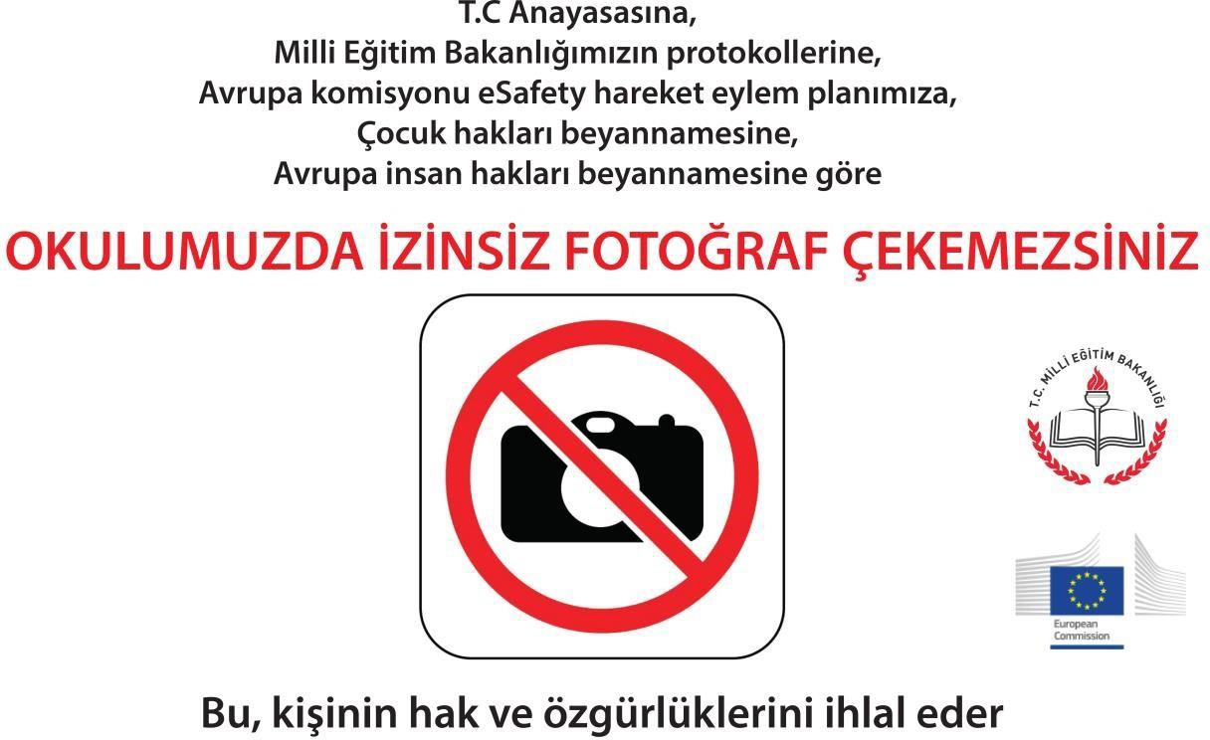

Milli Eğitim Bakanlığımızın protokollerine, Avrupa komisyonu eSafety hareket eylem planımıza göre

OKULUMUZ ÖĞRENCİLERİ İZİNSİZ CEP TELEFONU
ve

TAŞINABİLİR AYGIT KULLANAMAZ

SAVE the DATE
Safer lnternet Day

2020 1

Tuesday
11 February

Together fer a better internet

www.saferinternetday.org

- , European ı
- L
ins fe
1 Commission

ümoi>i:

